Тема недели с 19.10.2020 по 23.10.2020 «Путешествие по улицам города».
Продуктивная деятельность, рисование
«Храмы – достопримечательность нашего города»
Цель: научить рисовать элементы храма, закрепить умение рисовать на всём листе, закрашивать аккуратно и в одном направлении.
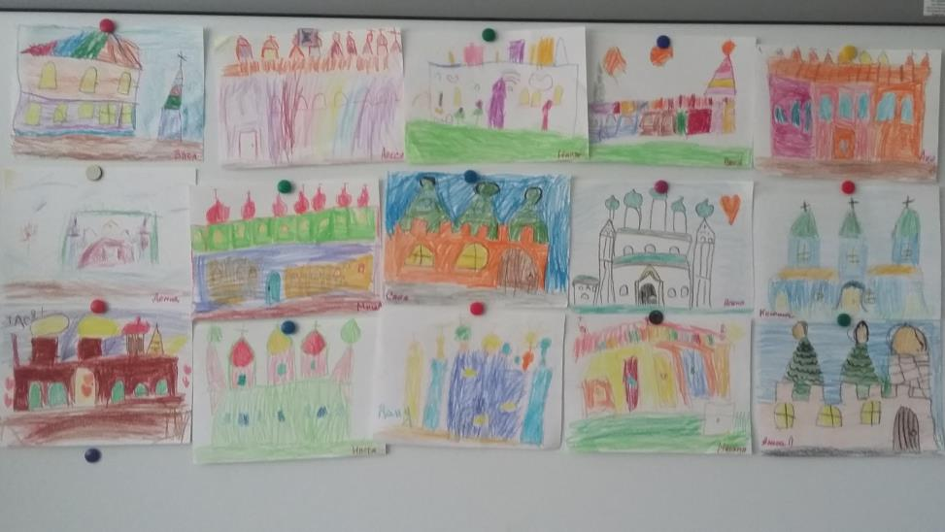
Аппликация: «Улицы нашего города» - учить самостоятельно создавать сюжет улицы осеннего города (дерево, дома, машины…). Закрепить умение вырезать части и воссоздавать в единое целое.
